选 型 样 本

HKT型智能涡轮流量计
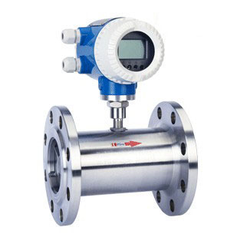

厦门宏控自动化仪表有限公司 全国统一服务热线400-0592-364

地址：厦门市湖里区双利工业园5号楼
电话：0592-7160574 传真：0592-3776651
服务热线：400-0592-364（24小时） 邮编：361015
邮件：service@homkom.com 网址：www.homkom.com
VER： 3.0

目 录

一、工作原理及结构 2
1、工作原理 2
2、产品特点 4
二、技术参数 4
三、流量计选型表及选型示例 5
1、流量计选型表 5
2、选型示例 6
四、流量测量范围 6
五、流量计外形与安装尺寸 6
1、法兰管道式外形尺寸 6
2、流量计连接形式 7
六、仪表输出及连线 7
1、仪表输出形式 7
2、仪表接线 8
3、供电 9
七、流量计安装 9
八、危险场所的安装 10
九、仪表工作环境要求 10
十、涡轮流量计检定 10

HKT型智能涡轮流量计是我公司吸取了国内外流量仪表先进技术经过优化设计，具有结构简单、轻巧、精度高、重复性好、反应灵敏，安装维护使用方便等特点的新一代涡轮流量计，广泛用于测量封闭管道中与不锈钢1Cr18Ni9Ti、2Cr13及刚玉Al2O3、硬质合金不起腐蚀作用，且无纤维、颗粒等杂质，工作温度下运动粘度小于5&#215;10-6m2/s的液体，对于运动粘度大于5&#215;10-6m2/s的液体，可对流量计进行实液标定后使用。若与具有特殊功能的显示仪表配套，还可以进行定量控制、超量报警等，是流量计量和节能的理想仪表。已在石油、化工、科研、国防、计量各部门中获得广泛应用。
每台传感器都由不锈钢材料制造，变送器的多种输出能满足您的各种需求。

一、原理及特点
1、工作原理
图1所示为涡轮流量传感器结构简图，由图可见，当被测流体流过传感器时，在流体作用下，叶轮受力旋转，其转速与管道平均流速成正比，叶轮的转动周期地改变磁电转换器的磁阻值。检测线圈中的磁通随之发生周期性变化，产生周期性的感应电势，即电脉冲信号，经放大器放大后，送至显示仪表显示。
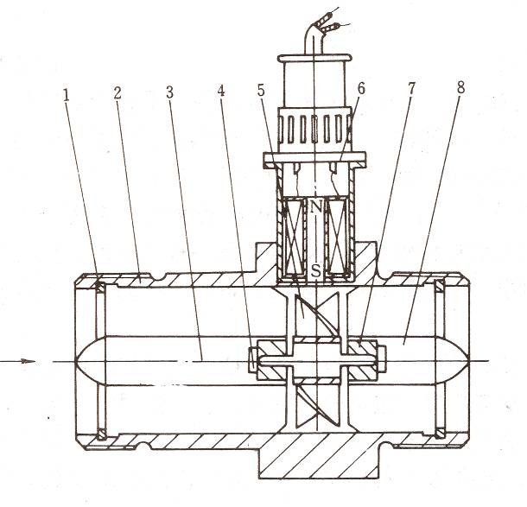
图1
涡轮流量计的流量方程可分为两种：实用流量方程和理论流量方程。
- 实用流量方程
q_{v}=f/K 公式1
q_{m}=qvρ 公式2
式中 q_{v}, q_{m} ……分别为体积流量，m³/s，质量流量，kg/s;
f ……流量计输出信号的频率，Hz;
K ……流量计的仪表系数，P/m³。
流量计的系数与流量（或管道雷诺数）的关系曲线如图2所示。由图可见，仪表系数可分为二段，即线性段和非线性段。线性段约为其工作段的三分之二，其特性与传感器结构尺寸及流体粘性有关。在非线性段，特性受轴承摩擦力，流体粘性阻力影响较大。当流量低于传感器流量下限时，仪表系数随着流量迅速变化。压力损失与流量近似为平方关系。当流量超过流量上限时要注意防止空穴现象。结构相似的TUF特性曲线的形状是相似的，它仅在系统误差水平方面有所不同。
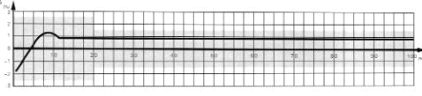
图2 涡轮流量计特性曲线
传感器的仪表系数由流量校验装置校验得出，它完全不问传感器内部流体机理，把传感器作为一个黑匣子，根据输入（流量）和输出（频率脉冲信号）确定其转换系数，它便于实际应用。但要注意，此转换系数（仪表系数）是有条件的，其校验条件是参考条件，如果使用时偏离此条件系数将发生变化，变化的情况视传感器类型，管道安装条件和流体物性参数的情况而定。
- 理论流量方程
根据动量矩定理可以列出叶轮的运动方程
$J\frac{\text{dw}}{\text{dt}}=M_{1}−M_{2}−M_{3}−M_{4}$ 公式3
式中 J： 叶轮的惯性矩；
dw/dt： 叶轮的旋转加速度；
M₁： 流体的驱动力拒；
M₂： 粘性阻力矩；
M₃： 轴承摩擦阻力矩；
M₄： 磁阻力矩。
当叶轮以恒速旋转时，$J\frac{\text{dw}}{\text{dt}}=$0，则M₁=M₂+M₃+M₄。经理论分析与实验验证可得
$n=\text{Aqv}+B−\frac{C}{\text{qv}}$ 公式4
式中 n： 叶轮转速；
qv： 体积流量；
A： 与流体物性（密度、粘度等），叶轮结构参数（叶片倾角、叶轮直径、
流道截面积等）有关的系数；
B： 与叶片顶隙，流体流速分布有关的系数；
C： 与摩擦力矩有关的系数。
国内外学者提出许多理论流量方程，它们适用于各种传感器结构及流体工作条件。至今涡轮仪表特性的水动力学特性仍旧不很清楚，它与流体物性及流动特性有复杂的关系。比如当流场有旋涡和非对称速度分布时水动力学特性就非常复杂。不能用理论式推导仪表系数，仪表系数仍需由实流校验确定。但是理论流量方程有巨大的实用意义，它可用于指导传感器结构参数设计及现场使用条件变化时仪表系数变化规律的预测和估算。
2、产品特点
高精确度，一般可达±1%R、±0.5%R，高精度型可达±0.2%R；
重复性好，短期重复性可达0.05%~0.2%,正是由于具有良好的重复性，如经常校准或在线校准可得到极高的精确度，在贸易结算中是优先选用的流量计；
输出脉冲频率信号，适于总量计量及与计算机连接，无零点漂移，抗干扰能力强；
可获得很高的频率信号（3~4kHz），信号分辨力强；
范围度宽，中大口径可达1:20，小口径为1:10；
结构紧凑轻巧，安装维护方便，流通能力大；
适用高压测量，仪表表体上不必开孔，易制成高压型仪表；
专用型传感器类型多，可根据用户特殊需要设计为各类专用型传感器，例如低温型、双向型、井下型、混砂专用型等；
可制成插入型，适用于大口径测量，压力损失小，价格低，可不断流取出，安装维护方便。

二、技术参数及内容
1、主要技术参数
仪表口径及连接方式 | 4、6、10、15、20、25、32、40采用螺纹连接  （15、20、25、32、40）50、65、80、100、125、150、200采用法兰连接
精度等级 | ±1%R、±0.5%R、±0.2%R（需特制）
量程比 | 1:10；1:15；1:20
仪表材质 | 304不锈钢、316（L）不锈钢等
被测介质温度（℃） | -20～＋120℃
环境条件 | 温度－10～+55℃，相对湿度5％～90％，大气压力86～106Kpa
输出信号 | 传感器：脉冲频率信号，低电平≤0.8V 高电平≥8V  变送器：两线制4 ~ 20mADC电流信号
供电电源 | 传感器：+12VDC 、+24VDC（可选）  变送器：+24VDC  现场显示型：仪表自带3.2V锂电池
信号传输线 | STVPV3×0.3（三线制），2×0.3（二线制）
传输距离 | ≤1000m
信号线接口 | 基本型：豪斯曼接头，防爆型：内螺纹M20×1.5
防爆等级 | 基本型：非防爆产品，防爆型：ExdIIBT6
防护等级 | IP65

三、选型表及型号说明
型 号 |  |  |  |  |  |  |  | 说 明
HKT─ | □ | /□ | /□ | /□ | /□ | /□ | /□ | 说 明
公  称  通  径 | 4 |  |  |  |  |  |  | 4mm，标准量程0.04～0.25m³/h，宽量程为0.04～0.4m³/h
公  称  通  径 | 6 |  |  |  |  |  |  | 6mm，标准量程0.1～0.6m³/h，宽量轮为0.06～0.6m³/h
公  称  通  径 | 10 |  |  |  |  |  |  | 10mm，标准量程0.2～1.2m³/h，宽量程为0.15～1.5m³/h
公  称  通  径 | 15 |  |  |  |  |  |  | 15mm，标准量程0.6～6m³/h宽量程为0.4～8m³/h
公  称  通  径 | 20 |  |  |  |  |  |  | 20mm，标准量程0.8～8m³/h，宽量程为0.4～8m³/h
公  称  通  径 | 25 |  |  |  |  |  |  | 25mm，标准量程1～10m³/h，宽量程为0.5～10m³/h
公  称  通  径 | 32 |  |  |  |  |  |  | 32mm，标准量程1.5～15m³/h，宽量程为0.8～15m³/h
公  称  通  径 | 40 |  |  |  |  |  |  | 40mm，标准量程2～20m³/h，宽量程为1～20m³/h
公  称  通  径 | 50 |  |  |  |  |  |  | 50mm，标准量程4～40m³/h，宽量程为2～40m³/h
公  称  通  径 | 65 |  |  |  |  |  |  | 65mm，标准量程7～70m³/h，宽量程为4～70m³/h
公  称  通  径 | 80 |  |  |  |  |  |  | 80mm，标准量程10～100m³/h，宽量程为5～100m³/h
公  称  通  径 | 100 |  |  |  |  |  |  | 100mm，标准量程20～200m³/h，宽量程为10～200m³/h
公  称  通  径 | 125 |  |  |  |  |  |  | 125mm，标准量程25～250m³/h，宽量程为13～250m³/h
公  称  通  径 | 150 |  |  |  |  |  |  | 150mm，标准量程30～300m³/h，宽量程为15～300m³/h
公  称  通  径 | 200 |  |  |  |  |  |  | 200mm，标准量程80～800m³/h，宽量程为40～800m³/h
类 型 |  | N |  |  |  |  |  | 现场显示，+24V供电，脉冲输出，高电平≥8V低电平≤0.8V
 |  | A |  |  |  |  |  | 4～20mA两线制电流输出，远传变送型
 |  | B |  |  |  |  |  | 电池供电现场显示型
 |  | C |  |  |  |  |  | 现场显示/4～20mA 两线制电流输出
 |  | C1 |  |  |  |  |  | 现场显示/RS485通讯协议
 |  | C2 |  |  |  |  |  | 现场显示/HART通讯协议
精度等级 |  |  | 05 |  |  |  |  | 0.5级
 |  |  | 10 |  |  |  |  | 1.0级
涡 轮  类 型 |  |  |  | W |  |  |  | 宽量程涡轮
 |  |  |  | S |  |  |  | 标准涡轮
材 质 |  |  |  |  | S |  |  | 304不锈钢
 |  |  |  |  | L |  |  | 316（L）不锈钢
防 爆 |  |  |  |  |  |  |  | 无标记，为非防爆型
 |  |  |  |  |  | E |  | 防爆型 （ExmⅡCT6或 ExdⅡBT6）
压力等级 |  |  |  |  |  |  | N | 常规 （参照表2）
 |  |  |  |  |  |  | H(x) | 高压 （参照表2）
2、选型示例
注：DN15～DN40常规为螺纹连接，如希望采用法兰连接，请在“公称通径”后加“（FL）”
例如，选用一台法兰连接式防爆型涡轮流量计测量柴油，管道为DN40、现场需要显示并远传电流信号，要求常温型，304不锈钢材质，仪表耐压16MPa测量范围为标准量程，其产品型号应为：HKT-40(FL)/C/C/S/S/E/H16

四、液体流量测量范围选择
仪表口径  （mm） | 正常流量范围（m³/h） | 扩展流量范围（m³/h） | 常规耐受压力  （MPa） | 特制耐压等级（MPa）  （法兰连接方式）
DN 4 | 0.04～0.25 | 0.04～0.4 | 6.3 | 12、16、25
DN 6 | 0.1～0.6 | 0.06～0.6 | 6.3 | 12、16、25
DN 10 | 0.2～1.2 | 0.15～1.5 | 6.3 | 12、16、25
DN 15 | 0.6～6 | 0.4～8 | 6.3、2.5（法兰） | 4.0、6.3、12、16、25
DN 20 | 0.8～8 | 0.45～9 | 6.3、2.5（法兰） | 4.0、6.3、12、16、25
DN 25 | 1～10 | 0.5～10 | 6.3、2.5（法兰） | 4.0、6.3、12、16、25
DN 32 | 1.5～15 | 0.8～15 | 6.3、2.5（法兰） | 4.0、6.3、12、16、25
DN 40 | 2～20 | 1～20 | 6.3、2.5（法兰） | 4.0、6.3、12、16、25
DN 50 | 4～40 | 2～40 | 2.5 | 4.0、6.3、12、16、25
DN 65 | 7～70 | 4～70 | 2.5 | 4.0、6.3、12、16、25
DN 80 | 10～100 | 5～100 | 2.5 | 4.0、6.3、12、16、25
DN 100 | 20～200 | 10～200 | 2.5 | 4.0、6.3、12、16、25
DN 125 | 25～250 | 13～250 | 1.6 | 2.5、4.0、6.3、12、16
DN 150 | 30～300 | 15～300 | 1.6 | 2.5、4.0、6.3、12、16
DN 200 | 80～800 | 40～800 | 1.6 | 2.5、4.0、6.3、12、16

五、流量计外形及安装尺寸（其它规格尺寸来电索取）
1、法兰管道式(单位mm)(图3)
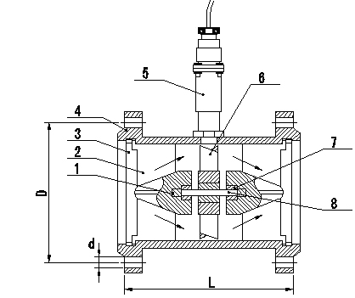
1. 球轴承 2．前导向件 3．涨圈 4．壳体
5．前置放大器 6．叶轮 7．轴承 8．轴
公称通径（mm） | L(mm) | G | D(mm) | d(mm) | 孔数
4 | 295 | G1/2
6 | 330 | G1/2
10 | 450 | G1/2
15 | 75 | G1 | Ф65 | Ф14 | 4
20 | 80 | G1 | Ф75 | Ф14 | 4
25 | 100 | G5/4 | Ф85 | Ф14 | 4
32 | 140 | G2 | Ф100 | Ф14 | 4
40 | 140 | G2 | Ф110 | Ф18 | 4
50 | 150 |  | Ф125 | Ф18 | 4
65 | 170 |  | Ф145 | Ф18 | 4
80 | 200 |  | Ф160 | Ф18 | 8
100 | 220 |  | Ф180 | Ф18 | 8
125 | 250 |  | Ф210 | Ф25 | 8
150 | 300 |  | Ф250 | Ф25 | 8
200 | 360 |  | Ф295 | Ф23 | 12

2、流量计连接形式
a、法兰连接：国标GB/T系列，化工HG系列、机械JB/T系列，也可协商提供按照客户要求的法兰。公称压力0.6MPa～42MPa。
b、螺纹连接。
C、卡箍连接。

六、仪表输出及连线
1、仪表输出形式
a、电流输出：４～20mA；电源：13-36VDC；
b、脉冲输出：0～10KHZ ;电源：13-36VDC；光耦输出>3mA；
c、RS485 接口
d、HART；
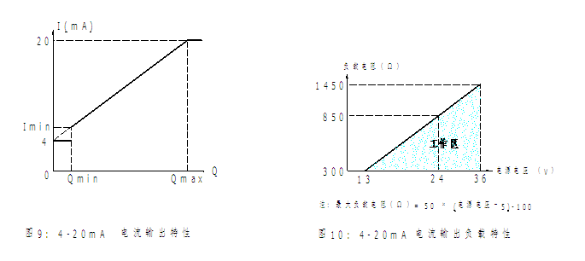

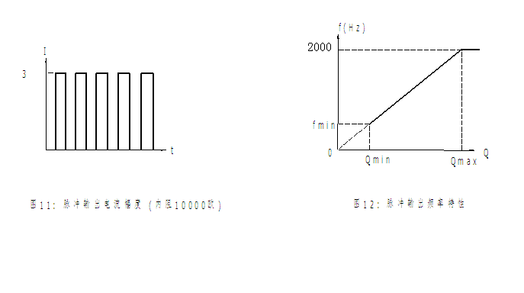
2、仪表接线（图4）
a、流量计信号输出线电气连接口规格为：M20 ×1.5；也可按用户要求订做。
b、４～20mA 电流输出为三线制；
c、脉冲输出为三线制。
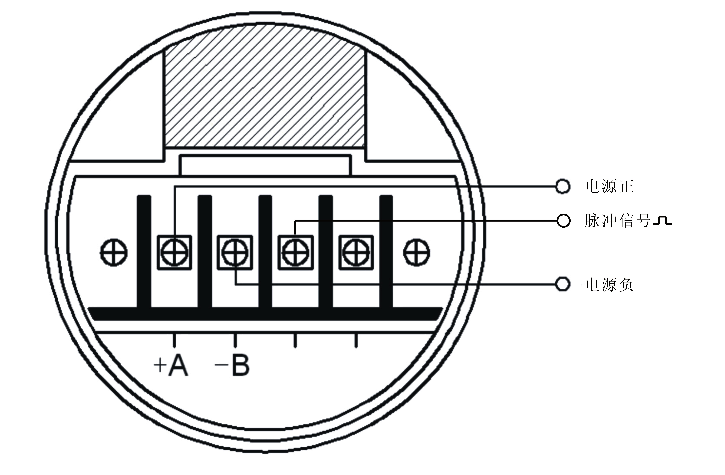图4

3、供电方式
a、在线液晶显示，带输出，外供电源24VDC。
b、不显示带输出，外供电24VDC
c、内置锂电池

七、流量计的安装
（1）安装场所
传感器应安装在便于维修，管道无振动、无强电磁干扰与热辐射影响的场所。涡轮流量计的典型安装管路系统如图9所示。图中各部分的配置可视被测对象情况而定，并不一定全部都需要。涡轮流量计对管道内流速分布畸变及旋转流是敏感的，进入传感器应为充分发展管流，因此要根据传感器上游侧阻流件类型配备必要的直管段或流动调整器，如表5所示。若上游侧阻流件情况不明确，一般推荐上游直管段长度不小于20D，下游直管段长度不小于5D，如安装空间不能满足上述要求，可在阻流件与传感器之间安装流动调整器。传感器安装在室外时，应有避直射阳光和防雨淋的措施。 图9
表5
上游侧阻流件类型 | 单个90º弯头 | 在同一平面上的两个90º弯头 | 在不同平面上的两个90º弯头 | 同心渐缩管 | 全开阀门 | 半开阀门 | 下游侧长度
l/DN | 20 | 25 | 40 | 15 | 20 | 50 | 5

（2）连接管道的安装要求
水平安装的传感器要求管道不应有目测可觉察的倾斜（一般在5°以内），垂直安装的传感器管道垂直度偏差亦应小于5°。
需连续运行不能停流的场所，应装旁通管和可靠的截止阀（见图9），测量时要确保旁通管无泄漏。
在新铺设管道装传感器的位置先介入一段短管代替传感器，待：“扫线”工作完毕确认管道内清扫干净后，再正式接入传感器。由于忽视此项工作，扫线损坏传感器屡见不鲜。
若流体含杂质，则应在传感器上游侧装过滤器，对于不能停流的，应并联安装两套过滤器轮流清除杂质，或选用自动清洗型过滤器。若被测液体含有气体，则应在传感器上游侧装消气器。过滤器和消气器的排污口和消气口要通向安全的场所。
若传感器安装位置处于管线的低点，为防止流体中杂质沉淀滞留，应在其后的管线装排放阀，定期排放沉淀杂质。
被测流体若为易气化的液体，为防止发生气穴，影响测量精确度和使用期限，传感器的出口端压力应高于公式5计算的最低压力p_{min}
p_{min}=2△p+1.25p_{v} Pa 公式5
式中 p_{min}——最低压力，Pa；
△p——传感器最大流量时压力损失，Pa；
p_{v}——被测液体最高使用温度时饱和蒸汽压，Pa。
流量调节阀应装在传感器下游，上游侧的截止阀测量时应全开，且这些阀门都不得产生振动和向外泄漏。对于可能产生逆向流的流程应加止回阀以防止流体反向流动。
传感器应与管道同心，密封垫圈不得凸入管路。液体传感器不应装在水平管线的最高点，以免管线内聚集的气体（如停流时混入空气）停留在传感器处，不易排出而影像测量。
传感器前后管道应支撑牢靠，不产生振动。对易凝结流体要对传感器及其前后管道采取保温措施。

八、危险场所的安装
危险场所必须使用防爆型流量计，HKT型智能涡轮流量计经国家防爆电气防爆检验，符合GB3836.1-2000《爆炸性气体环境用电气设备 第1部分：通用要求》，GB3836.2-2000《爆炸性气体环境用电气设备 第2部分：隔爆型“d”》及GB3836.4-2000《爆炸性气体环境用电气设备 第4部分：本质安全型“i”》标准规定的要求，产品防爆标志为ExibIICT4，ExdIICT4。

九、流量计可正常工作的环境要求
a、大气压：86～l06kPa；
b、周围环境温度：-20℃～+60℃；
c、周围环境相对湿度：≤95% RH；
d、隔爆型流量计可适用于含有ⅡA、ⅡB、ⅡC级T1～T4组爆炸性气体混合物的1区、2区的危险场所；
e、本安型流量计可适用于含有ⅡA、ⅡB、ⅡC级T1～T4组爆炸性气体混合物的0区、1区、2区的危险场所。

十、流量计制造标准
涡轮流量计的检定选用体积法流量标定装置。依据JJG1037-2008 涡轮流量计检定规程进行。

